
DBDD
DataBase Design Document
ActivityManagement

1 Gestione dei dati persistenti 3
2 Class Diagram Entity 4
3 Schema EER iniziale 5
4 Eliminazione entità e associazioni inutili 6
5 Glossario dei termini dello schema EER 7
6 Progettazione del database 8
6.1 Analisi degli attributi ridondanti 8
6.2 Carico applicativo schema EER 8
6.3 Tavole degli accessi schema EER 11
6.4 Ristrutturazione dello schema EER 12
6.4.1 Eliminazione degli attributi ridondanti 12
6.4.2 Eliminazione delle generalizzazioni 12
6.4.3 Eliminazione attributi multi-valore 12
6.4.4 Eliminazione attributi composti 12
6.5 Ristrutturazione dello schema ER 13
6.5.1 Partizionamento entità e associazioni 13
6.5.2 Accorpamento entità e associazioni 13
6.5.3 Eliminazione cicli ridondanti e/o non ridondanti 13
6.5.4 Eliminazione entità e associazioni finali 13
6.5.5 Scelta degli identificatori principali 14
7 Schema ER finale 15
8 Schema Logico Relazionale finale 16
9 Glossario dei termini schema logico relazionale 17
10 Vincoli di integrità schema logico relazionale 18
10.1 Vincoli di integrità intrarelazionali 18
10.2 Vincoli di integrità interrelazionali 20
11 Carico applicativo schema logico relazionale 21
12 Tavole degli accessi schema logico relazionale 22
13 Modello fisico 24
13.1 Linguaggio e DBMS utilizzato 24
13.2 Script creazione database 24
13.3 Script creazione e popolazione tabelle 24
13.4 Script eliminazione database 24
14 Spazio occupato stimato dal database 25

1 Gestione dei dati persistenti
Per gestire il salvataggio dei dati persistenti del sistema si utilizzerà un database relazionale gestito tramite l’utilizzo del RDBMS MySQL in locale su un'unica macchina.
È stato scelto un RDBMS poiché possiamo contare sui seguenti aspetti:
- Privatezza dei dati: un RDBMS permette un accesso protetto ai dati. Utenti diversi possono avere accesso a diverse porzioni del database e possono essere abilitati a diverse operazioni su di essa.
- Affidabilità dei dati: un RDBMS offre dei metodi per salvare copie di dati e per ripristinare lo stato del database in caso di guasti hardware e software.
- Atomicità delle operazioni: un RDBMS permette di effettuare sequenze di operazioni in modo atomico. Ciò significa che l’intera sequenza di operazioni viene eseguita con successo oppure nessuna di queste operazioni ha alcun effetto sui dati del database. L’atomicità delle transazioni permette di mantenere uno stato del database consistente con la realtà modellata.

2 Class Diagram Entity
Questo è il Class Diagram Entity iniziale che sarà convertito nello schema EER iniziale:
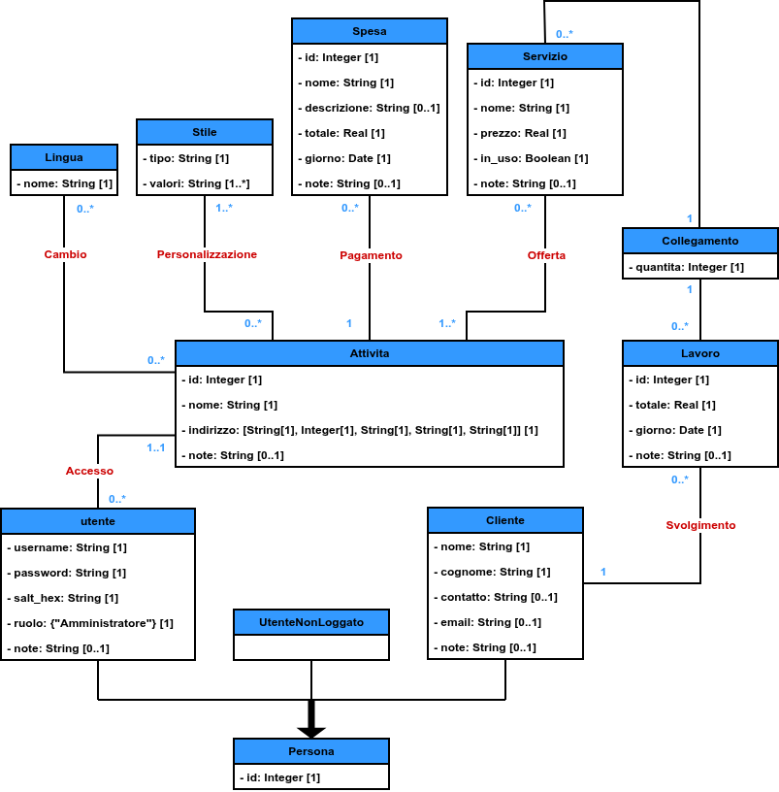

3 Schema EER iniziale
Questo è lo Schema EER iniziale ottenuto dal Class Diagram Entity:
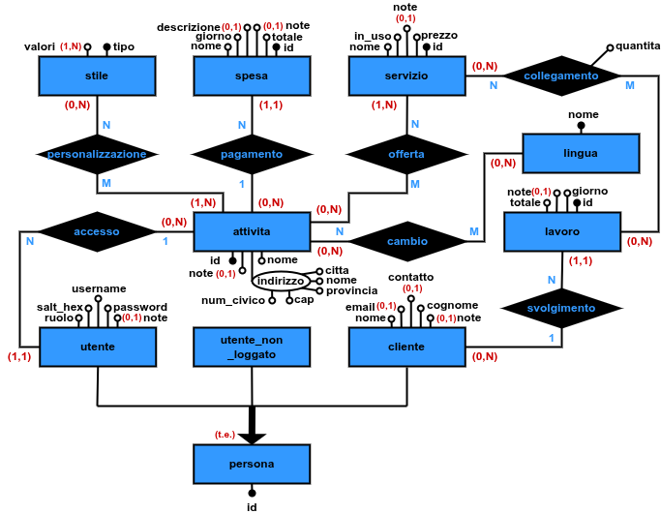

4 Eliminazione entità e associazioni inutili

Eliminazione delle entità “stile”, “lingua”, “utente_non_loggato”, “attivita” e delle associazioni “personalizzazione”, “cambio”, “pagamento”, “offerta”, “accesso”:
- Poiché gli stili non verranno salvati nel database allora: elimineremo l’entità “stile” e l’associazione “personalizzazione”.
- Poiché le lingue non verranno salvate nel database allora: elimineremo l’entità “lingua” e l’associazione “cambio”.
- Poiché gli utenti non loggati non verranno salvati nel database allora: elimineremo la sotto entità “utente_non_loggato”.
- Poiché non ha senso salvare una sola attività nel database allora: elimineremo l’entità “attivita” e le associazioni “accesso”, “pagamento”, “offerta”.

Schema EER aggiornato:

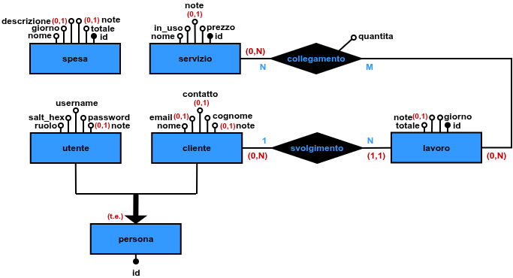

5 Glossario dei termini dello schema EER
Glossario dei termini delle entità
Entità (E)  Sotto Entità (SE) | Descrizione | Attributo <attributi dell’attributo composto> (cardinalità) {dominio} | Identificatori
persona (E) | Persona coinvolta nel database e nel sistema. | id (1,1) {Integer} | id
utente (SE) | Persona rappresentante un utente loggato nel sistema. | username (1,1) {String}
utente (SE) | Persona rappresentante un utente loggato nel sistema. | password (1,1) {String}
utente (SE) | Persona rappresentante un utente loggato nel sistema. | salt_hex (1,1) {String}
utente (SE) | Persona rappresentante un utente loggato nel sistema. | ruolo (1,1) {“Amministratore”}
utente (SE) | Persona rappresentante un utente loggato nel sistema. | note (0,1) {String}
cliente (SE) | Persona non utente su cui vengono svolti dei lavori. | nome (1,1) {String}
cliente (SE) | Persona non utente su cui vengono svolti dei lavori. | cognome (1,1) {String}
cliente (SE) | Persona non utente su cui vengono svolti dei lavori. | contatto (0,1) {String}
cliente (SE) | Persona non utente su cui vengono svolti dei lavori. | email (0,1) {String}
cliente (SE) | Persona non utente su cui vengono svolti dei lavori. | note (0,1) {String}
lavoro (E) | Lavoro svolto su un cliente. | id (1,1) {Integer} | id
lavoro (E) | Lavoro svolto su un cliente. | totale (1,1) {Real} | id
lavoro (E) | Lavoro svolto su un cliente. | giorno (1,1) {Date} | id
lavoro (E) | Lavoro svolto su un cliente. | note (0,1) {String} | id
servizio (E) | Servizio offerto dall’attività. | id (1,1) {Integer} | id
servizio (E) | Servizio offerto dall’attività. | nome (1,1) {String} | id
servizio (E) | Servizio offerto dall’attività. | prezzo (1,1) {Real} | id
servizio (E) | Servizio offerto dall’attività. | in_uso (1,1) {Boolean} | id
servizio (E) | Servizio offerto dall’attività. | note (0,1) {String} | id
spesa (E) | Spesa eseguita dall’attività. | id (1,1) {Integer} | id
spesa (E) | Spesa eseguita dall’attività. | nome (1,1) {String} | id
spesa (E) | Spesa eseguita dall’attività. | descrizione (0,1) {String} | id
spesa (E) | Spesa eseguita dall’attività. | totale (1,1) {Real} | id
spesa (E) | Spesa eseguita dall’attività. | giorno (1,1) {Date} | id
spesa (E) | Spesa eseguita dall’attività. | note (0,1) {String} | id

Glossario dei termini delle associazioni
Associazione | Descrizione | Componenti | Attributo <attributi dell’attributo composto> (cardinalità) {dominio}
svolgimento | Associazione che rappresenta i lavori svolti su un cliente. | cliente (0,N)  lavoro (1,1)
collegamento | Associazione che rappresenta i servizi collegati ad un lavoro. | lavoro (0,N)  servizio (0,N) | quantita (1,1) {Integer}

6 Progettazione del database
Verranno creati 2 database identici, l’unica cosa che varierà sono: il nome e i dati inseriti all’interno:
- activity_management: database contenente tutti i dati reali.
- activity_management_test: database contenente dei dati di test. Verrà utilizzato quando verranno eseguiti dei test sul sistema.

6.1 Analisi degli attributi ridondanti
Nello schema EER attuale non sono stati individuati degli attributi ridondanti.

6.2 Carico applicativo schema EER
Di seguito verrà riportato:
- La tavola dei volumi.
- Le operazioni eseguite sul database e la loro tavola delle operazioni ordinata dall’operazione più eseguita alla meno eseguita.

Tavola dei volumi schema EER
Concetto | Tipo | Volume
persona | Entità | 501
utente | Sotto Entità | 1
cliente | Sotto Entità | 500
lavoro | Entità | 192.000
servizio | Entità | 50
spesa | Entità | 6.000
svolgimento | Associazione | 192.000
collegamento | Associazione | 768.000

Spiegazione di alcuni volumi:
- lavoro: per stimare il volume dell’entità “lavoro”, si è considerato che, l’attività lavora circa 8 ore al giorno per 25 giorni al mese, per un totale di 300 giorni all’anno. Inoltre, si è considerato che verranno eseguiti circa 8 lavori all’ora (circa 2 lavori ogni 15 minuti). Abbiamo quindi circa:
8 * 8 * 300 = 19.200 lavori all’anno, moltiplicati per 10 anni abbiamo un volume uguale a circa 192.000 lavori.
- spesa: per stimare il volume dell’entità “spesa”, si è considerato che, l’attività paga circa 50 spese al mese per un totale di circa: 50 * 12 * 10 = 6.000 spese all’anno.
- collegamento: per stimare il volume dell’associazione “collegamento”, si è considerato che: ogni lavoro è collegato a circa 4 servizi, per un totale di: 192.000 * 4 = 768.000 collegamenti.

Operazioni (o RF) eseguite sul database:
Sottosistema “Autenticazione”:
- “Login”: si è pensato che verrà eseguita circa 2 volte al giorno per un totale di:
2 x 25 x 12 = 600 volte l’anno.
- “Modifica profilo”: si è pensato che verrà eseguita circa 1 volta al mese per un totale di:
12 volte l’anno.
Sottosistema “Cliente”:
- “Inserimento nuovo cliente”: si è pensato che l’attività inserisca circa 100 clienti l’anno.
- “Ricerca clienti”: si è pensato che verrà eseguita circa 2 volte al giorno per un totale di: 2 * 25 * 12 = 600 volte l’anno.
- “Modifica clienti” ed “Eliminazione clienti”: si è pensato che non verranno eseguiti molto spesso, per cui, si è pensato che verranno eseguiti circa 4 volte al mese per un totale di:
4 x 12 = 48 volte l’anno ciascuno.
Sottosistema “Servizio”
- “Inserimento nuovo servizio”: si è pensato che il salone inserisca 50 servizi l’anno (vedere tavola dei volumi).
- “Ricerca servizi”: si è pensato che verrà eseguita circa 2 volte al giorno per un totale di: 2 * 25 * 12 = 600 volte l’anno.
- “Modifica servizi” ed “eliminazione servizi”: si è pensato che non verranno eseguiti molto spesso, per cui, si è pensato che verranno eseguiti circa 4 volte al mese per un totale di:
4 x 12 = 48 volte l’anno ciascuno.
Sottosistema “Lavoro”:
- “Inserimento nuovo lavoro”: si è pensato che il salone inserisca circa 19.200 lavori all’anno (vedere tavola dei volumi).
- “Ricerca lavori”: si è pensato che verrà eseguita circa 2 volte al giorno per un totale di: 2 * 25 * 12 = 600 volte l’anno.
- “Modifica lavori” ed “eliminazione lavori”: si è pensato che non verranno eseguiti molto spesso, per cui, si è pensato che verranno eseguiti circa 4 volte al mese per un totale di:
4 x 12 = 48 volte l’anno ciascuno.
- “Eliminazione lavori range giorni”: si è pensato che venga eseguita circa 1 volta l’anno.
- “Ottenimento file PDF lavori” ed “Ottenimento file excel lavori”: si è pensato che vengano eseguite circa 2 volte al giorno per un totale di: 2 * 25 * 12 = 600 volte l’anno.
Sottosistema “Spesa”:
- “Inserimento nuova spesa”: si è pensato che il salone inserisca circa 600 spese l’anno (vedere tavola dei volumi).
- “Ricerca spese”: si è pensato che verrà eseguita circa 2 volte al giorno per un totale di: 2 * 25 * 12 = 600 volte l’anno.
- “Modifica spese” ed “eliminazione spese”: si è pensato che non verranno eseguiti molto spesso, per cui, si è pensato che verranno eseguiti circa 4 volte al mese per un totale di:
4 x 12 = 48 volte l’anno ciascuno.
- “Eliminazione spese range giorni”: si è pensato che venga eseguita circa 1 volta l’anno.
- “Ottenimento file PDF spese” ed “Ottenimento file excel spese”: si è pensato che vengano eseguite circa 1 volta al mese per un totale di: 12 volte l’anno.
Sottosistema “Attività”
- Analisi entrate, uscite e ricavi: si è pensato che venga eseguita circa 1 volta al giorno per un totale di: 1 * 25 * 12 = 300 volte l’anno.

Tavola delle operazioni (dalla più eseguita alla meno eseguita)
Nominativo | Operazione | Tipo | Frequenza
OP_01. | Inserimento nuovo lavoro. | Interattiva. | 19.200 / anno.
OP_02. | Ricerca lavori. | Interattiva. | 600 / anno.
OP_03. | Ottenimento file excel lavori. | Interattiva. | 600 / anno.
OP_04. | Login. | Interattiva. | 600 / anno.
OP_05. | Ricerca spese. | Interattiva. | 600 / anno.
OP_06. | Inserimento nuova spesa. | Interattiva. | 600 / anno.
OP_07. | Ricerca clienti. | Interattiva. | 600 / anno.
OP_08. | Ricerca servizi. | Interattiva. | 600 / anno.
OP_09. | Ottenimento file PDF lavori. | Interattiva. | 600 / anno.
OP_10. | Analisi entrate, uscite e ricavi. | Interattiva. | 300 / anno.
OP_11. | Inserimento nuovo cliente. | Interattiva. | 100 / anno.
OP_12. | Inserimento nuovo servizio. | Interattiva. | 50 / anno.
OP_13. | Modifica clienti. | Interattiva. | 48 / anno.
OP_14. | Eliminazione clienti. | Interattiva. | 48 / anno.
OP_15. | Modifica servizi. | Interattiva. | 48 / anno.
OP_16. | Eliminazione servizi. | Interattiva. | 48 / anno.
OP_17. | Modifica lavori. | Interattiva. | 48 / anno.
OP_18. | Eliminazione lavori. | Interattiva. | 48 / anno.
OP_19. | Modifica spese. | Interattiva. | 48 / anno.
OP_20. | Eliminazione spese. | Interattiva. | 48 / anno.
OP_21. | Modifica profilo. | Interattiva. | 12 / anno.
OP_22. | Ottenimento file PDF spese. | Interattiva. | 12 / anno.
OP_23. | Ottenimento file excel spese. | Interattiva. | 12 / anno.
OP_24. | Eliminazione lavori range giorni. | Interattiva. | 1 / anno.
OP_25. | Eliminazione spese range giorni. | Interattiva. | 1 / anno.

Successivamente verranno considerate le operazioni più eseguite (il ⌈20%⌉ delle operazioni seguendo la legge 80/20), ovvero, le prime 5 operazioni più eseguite: OP_01, OP_02, OP_03, OP_04 e OP_05.

6.3 Tavole degli accessi schema EER
Tavola degli accessi OP_01: Inserimento nuovo lavoro
Concetto | Costrutto | Accessi | Tipo
cliente | Sotto Entità | 500 | Lettura (L)
servizio | Entità | 50 | Lettura (L)
lavoro | Entità | 1 | Scrittura (S)
svolgimento | Associazione | 1 | Scrittura (S)
collegamento | Associazione | 1 | Scrittura (S)
Numero di accessi OP_01 = (500L + 50L + 1S + 1S + 1S) * 19.200 = (500 + 50 + 2 + 2 + 2) * 19.200 = (556) * 19.200 = 556 * 19.200 = 10.675.200 accessi l’anno.

Tavola degli accessi OP_02: Ricerca lavori
Concetto | Costrutto | Accessi | Tipo
lavoro | Entità | 1.600 | Lettura (L)
svolgimento | Associazione | 200 | Lettura (L)
cliente | Sotto Entità | 200 | Lettura (L)
collegamento | Associazione | 50 | Lettura (L)
servizio | Entità | 50 | Lettura (L)
Numero di accessi OP_02 = (1.600L + 200L + 200L + 50L + 50L) * 600 =
= (1.600 + 200 + 200 + 50 + 50) * 600 = 2.100 * 600 = 1.260.000 accessi l’anno.

Tavola degli accessi OP_03: Ottenimento file excel lavori
Concetto | Costrutto | Accessi | Tipo
lavoro | Entità | 64 | Lettura (L)
svolgimento | Associazione | 8 | Lettura (L)
cliente | Sotto Entità | 8 | Lettura (L)
collegamento | Associazione | 25 | Lettura (L)
servizio | Entità | 25 | Lettura (L)
Numero di accessi OP_03 = (64L + 8L + 8L + 25L + 25L) * 600 = (64 + 8 + 8 + 25 + 25) * 600 =
= 130 * 600 = 78.000 accessi l’anno.

Tavola degli accessi OP_04: Login
Concetto | Costrutto | Accessi | Tipo
utente | Sotto Entità | 1 | Lettura (L)
Numero di accessi OP_04 = (1L) * 600 = 1 * 600 = 600 accessi l’anno.

Tavola degli accessi OP_05: Ricerca spese
Concetto | Costrutto | Accessi | Tipo
spesa | Entità | 600 | Lettura (L)
Numero di accessi OP_05 = (600L) * 600 = 600 * 600 = 360.000 accessi l’anno.

Poiché non sono stati individuati degli attributi ridondanti allora non ci sono altre tavole dei volumi.

6.4 Ristrutturazione dello schema EER

6.4.1 Eliminazione degli attributi ridondanti
Non sono stati individuati degli attributi ridondanti.
Lo schema EER non verrà aggiornato.

6.4.2 Eliminazione delle generalizzazioni
Eliminazione generalizzazione “persona” – “utente” – “cliente”:
Siccome abbiamo solamente un attributo sull’entità “persona” allora eliminiamo quest’ultima entità e, spostiamo l’id sull’entità “cliente” diventando il suo identificativo e rendendo l’attributo “username” l’attributo identificativo dell’entità “utente”.

Schema EER aggiornato:
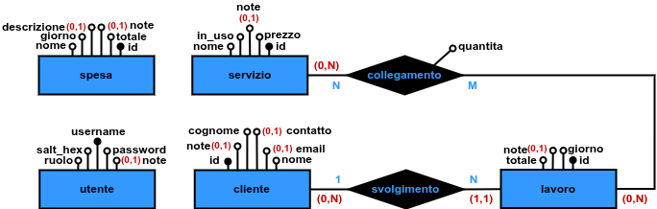

6.4.3 Eliminazione attributi multi-valore
Non sono presenti entità con attributi multi-valore.
Lo schema EER non verrà aggiornato.

6.4.4 Eliminazione attributi composti
Non sono presenti entità con attributi composti.
Lo schema EER non verrà aggiornato.

Ora lo schema EER è effettivamente uno schema ER poiché:
- Non sono presenti gerarchie.
- Non sono presenti attributi multi-valore.
- Non sono presenti attributi composti.

6.5 Ristrutturazione dello schema ER

6.5.1 Partizionamento entità e associazioni
Nessuna entità e nessuna associazione ha bisogno di essere partizionata.
Lo schema ER non verrà aggiornato.

6.5.2 Accorpamento entità e associazioni
Nessuna entità e nessuna associazione ha bisogno di essere accorpata.
Lo schema ER non verrà aggiornato.

6.5.3 Eliminazione cicli ridondanti e/o non ridondanti
Non sono presenti cicli nello schema ER attuale.
Lo schema ER non verrà aggiornato.

6.5.4 Eliminazione entità e associazioni finali
Poiché dobbiamo rimanere salvati sul database i lavori dei clienti eliminati allora:
- Elimineremo l’associazione “svolgimento”.
- Inseriremo un nuovo attributo “cliente” nell’entità “lavoro” rappresentante il cliente del lavoro.
Glossario dei termini delle entità
Entità (E)  Sotto Entità (SE) | Descrizione | Attributo <attributi dell’attributo composto> (cardinalità) {dominio} | Identificatori
lavoro (E) | Lavoro svolto su un cliente. | id (1,1) {Integer} | id
lavoro (E) | Lavoro svolto su un cliente. | cliente (1,1) {String} | id
lavoro (E) | Lavoro svolto su un cliente. | totale (1,1) {Real} | id
lavoro (E) | Lavoro svolto su un cliente. | giorno (1,1) {Date} | id
lavoro (E) | Lavoro svolto su un cliente. | note (0,1) {String} | id

Schema ER aggiornato:
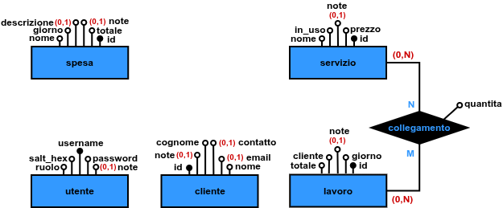

6.5.5 Scelta degli identificatori principali
Entità | Identificatori
utente | username
cliente | id
servizio | id
lavoro | id
spesa | id

7 Schema ER finale

8 Schema Logico Relazionale finale
Il seguente è lo Schema Logico Relazionale finale ottenuto dallo schema ER finale.
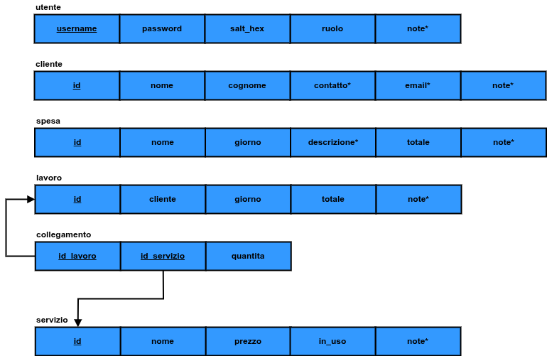

9 Glossario dei termini schema logico relazionale
Glossario dei termini schema logico relazionale
Relazione | Descrizione | Attributi | Chiavi primarie
utente | Persona rappresentante un utente loggato nel sistema. | username (1,1) {String} | username
utente | Persona rappresentante un utente loggato nel sistema. | password (1,1) {String} | username
utente | Persona rappresentante un utente loggato nel sistema. | salt_hex (1,1) {String} | username
utente | Persona rappresentante un utente loggato nel sistema. | ruolo (1,1) set(“Amministratore”) | username
utente | Persona rappresentante un utente loggato nel sistema. | note (0,1) {String} | username
cliente | Persona non utente su cui vengono svolti dei lavori. | id (1,1) {Integer} | id
cliente | Persona non utente su cui vengono svolti dei lavori. | nome (1,1) {String} | id
cliente | Persona non utente su cui vengono svolti dei lavori. | cognome (1,1) {String} | id
cliente | Persona non utente su cui vengono svolti dei lavori. | contatto (0,1) {String} | id
cliente | Persona non utente su cui vengono svolti dei lavori. | email (0,1) {String} | id
cliente | Persona non utente su cui vengono svolti dei lavori. | note (0,1) {String} | id
spesa | Spesa eseguita dal salone. | id (1,1) {Integer} | id
spesa | Spesa eseguita dal salone. | nome (1,1) {String} | id
spesa | Spesa eseguita dal salone. | giorno (1,1) {String} | id
spesa | Spesa eseguita dal salone. | descrizione (0,1) {String} | id
spesa | Spesa eseguita dal salone. | totale (1,1) {Real} | id
spesa | Spesa eseguita dal salone. | note (0,1) {String} | id
lavoro | Lavoro svolto su un cliente. | id (1,1) {Integer} | id
lavoro | Lavoro svolto su un cliente. | cliente (1,1) {String} | id
lavoro | Lavoro svolto su un cliente. | giorno (1,1) {Date} | id
lavoro | Lavoro svolto su un cliente. | totale (1,1) {String} | id
lavoro | Lavoro svolto su un cliente. | note (0,1) {String} | id
servizio | Servizio offerto dal salone. | id (1,1) {Integer} | id
servizio | Servizio offerto dal salone. | nome (1,1) {String} | id
servizio | Servizio offerto dal salone. | prezzo (1,1) {Real} | id
servizio | Servizio offerto dal salone. | in_uso (1,1) {Boolean} | id
servizio | Servizio offerto dal salone. | note (0,1) {String} | id
collegamento | Relazione che collega 1 lavoro con 1 o più servizi. | id_lavoro (1,1) {Integer} | id_lavoro, id_servizio
collegamento | Relazione che collega 1 lavoro con 1 o più servizi. | id_servizio (1,1) {Integer} | id_lavoro, id_servizio
collegamento | Relazione che collega 1 lavoro con 1 o più servizi. | quantita (1,1) {Integer} | id_lavoro, id_servizio

10 Vincoli di integrità schema logico relazionale

10.1 Vincoli di integrità intrarelazionali
Vincoli di chiave
Relazione | Vincolo di chiave
utente | - Chiavi primarie = {username}.  - Chiavi secondarie = {}.
cliente | - Chiavi primarie = {id}.  - Chiavi secondarie = {}.
spesa | - Chiavi primarie = {id}.  - Chiavi secondarie = {}.
lavoro | - Chiavi primarie = {id}.  - Chiavi secondarie = {}.
servizio | - Chiavi primarie = {id}.  - Chiavi secondarie = {}
collegamento | - Chiavi primarie = {id_lavoro, id_servizio}.  - Chiavi secondarie = {(id_lavoro, lavoro(id)), (id_servizio, servizio(id))}.

Vincoli di dominio
Regole:
- password_regex = ^(?=.*[0-9])(?=.*[a-z])(?=.*[A-Z])(?=.*[!@#$%^&*])[A-Za-z\\d!@#$%^&*]{8,128}$.
- telefono_regex = ^0\\d{9,10}$.
- cellulare_regex = ^3[0-9]{9}$.
- email_regex = ^([a-z\\d\\._-]+)@([a-z\\d-]+)\\.([a-z]{2,8})(\\.[a-z]{2,8})?$.
Relazione | Vincoli di dominio
utente | - 1 <= |username| <= 10.  - (128 <= |password| <= 128)  ∧ (match(password, password_regex) == TRUE).  - 32 <= |salt_hex| <= 32.  - ruolo = {“Amministratore”}.  - 0 <= |note| <= 200.  - match(password, password_regex) == TRUE.
cliente | - (id > 0) ∧ (id = AUTO_INCREMENT).  - 1 <= |nome| <= 30.  - 1 <= |cognome| <= 30.  - (0 <= |contatto| <= 22 ∨ contatto == “Contatto non inserito.”)  ∧ (  match(contatto, telefono_regex) == TRUE  ∨ match(contatto, cellulare_regex) == TRUE  )  - (0 <= |email| <= 254 ∨ email == “Email non inserita.”)  ∧ (match(email, email_regex) == TRUE) == TRUE).
spesa | - (id > 0) ∧ (id = AUTO_INCREMENT).  - 1 <= |nome| <= 50.  - 0 <= |descrizione| <= 1000.  - totale > 0.00.  - 0 <= |note| <= 200.
lavoro | - (id > 0) ∧ (id = AUTO_INCREMENT).  - 1 <= |cliente| <= 500.  - totale > 0,00.  - 0 <= |note| <= 200.
servizio | - (id > 0) ∧ (id = AUTO_INCREMENT).  - 1 <= |nome| <= 100.  - Prezzo > 0,00.  - 0 <= |note| <= 200.
collegamento | - id_lavoro > 0.  - id_servizio > 0.  - quantita >= 0.

Vincoli di tupla
Relazione | Vincoli di tupla
utente | Nessun vincolo individuato.
cliente | - Vincolo di univocità con gli attributi (nome, cognome, contatto, email).  - Almeno uno tra gli attributi contatto ed email non deve essere nullo.
spesa | - Vincolo di univocità con gli attributi (nome, giorno).
lavoro | Nessun vincolo individuato.
servizio | Nessun vincolo individuato.
collegamento | Nessun vincolo individuato.

10.2 Vincoli di integrità interrelazionali
Vincoli fra tuple di relazioni diverse
- collegamento(id_lavoro) = lavoro(id).
- collegamento(id_servizio) = servizio(id).

Vincoli di integrità referenziale e le loro relative politiche di compensazione in caso di violazione
- collegamento(id_lavoro) = lavoro(id):
  - eliminazione a cascata,
  - modifica a cascata.
- collegamento(id_servizio) = servizio(id):
  - eliminazione a cascata,
  - modifica a cascata.

11 Carico applicativo schema logico relazionale
Di seguito verrà riportato:
- La tavola dei volumi dello schema logico relazionale.
- La tavola delle operazioni eseguite sul database aggiornata ordinata dall’operazione più eseguita alla meno eseguita.

Tavola dei volumi schema logico relazionale
Relazione | Volume
utente | 1
cliente | 500
spesa | 6.000
lavoro | 192.000
servizio | 50
collegamento | 768.000

Operazioni (o RF) eseguite sul database: le operazioni eseguite sul database non sono variate, di conseguenza, l’ordine delle operazioni non è cambiato. Fare affidamento alla tavola della sezione 6.

12 Tavole degli accessi schema logico relazionale
In questa sezione sono riportate le tavole delle operazioni sulle prime 5 operazioni più eseguite (OP_01, OP_02, OP_03, OP_04, OP_05) (legge 80/20).
Tavola degli accessi OP_01: Inserimento nuovo lavoro
Relazione |  | Accessi | Tipo
cliente |  | 500 | Lettura (L)
servizio |  | 50 | Lettura (L)
lavoro |  | 1 | Scrittura (S)
collegamento |  | 1 | Scrittura (S)

Numero di accessi OP_01:
- Schema EER: 10.675.200 accessi l’anno.
- Schema logico relazionale: (500L + 50L + 1S + 1S) * 19.200 =
= (500 + 50 + 2 + 2) * 19.200 = (554) * 19.200 = 10.636.800 accessi l’anno.
- 38.400 accessi all’anno in meno.
Tavola degli accessi OP_02: Ricerca lavori
Relazione |  | Accessi | Tipo
lavoro |  | 1.600 | Lettura (L)
collegamento |  | 50 | Lettura (L)
servizio |  | 50 | Lettura (L)

Numero di accessi OP_02:
- Schema EER: 1.260.000 accessi l’anno.
- Schema logico relazionale: (1.600L + 50L + 50L) * 600 = (1.600 + 50 + 50) * 600 =
= 1.700 * 600 = 1.020.000 accessi l’anno.
- 240.000 accessi/anno in meno.

Tavola degli accessi OP_03: Ottenimento file excel lavori
Relazione |  | Accessi | Tipo
lavoro |  | 64 | Lettura (L)
collegamento |  | 25 | Lettura (L)
servizio |  | 25 | Lettura (L)

Numero di accessi OP_03:
- Schema EER: 78.000 accessi l’anno.
- Schema logico relazionale: (64L + 25L + 25L) * 600 = (64 + 25 + 25) * 600 = 114 * 600 =
= 68.400 accessi l’anno.
- 9.600 accessi/anno in meno

Tavola degli accessi OP_04: Login
Relazione |  | Accessi | Tipo
utente |  | 1 | Lettura (L)

Numero di accessi OP_04:
- Schema EER: 600 accessi l’anno.
- Schema logico relazionale: (1L) * 600 = 1 * 600 = 600 accessi l’anno.
- 0 accessi l’anno in meno.

Tavola degli accessi OP_05: Ricerca spese
Relazione |  | Accessi | Tipo
spesa |  | 600 | Lettura (L)

Numero di accessi OP_05:
- Schema EER: 360.000 accessi l’anno.
- Schema logico relazionale: (600L) * 600 = 600 * 600 = 360.000 accessi l’anno.
- 0 accessi l’anno in meno.

Poiché non sono stati individuati degli attributi ridondanti allora non ci sono altre tavole dei volumi.

13 Modello fisico

13.1 Linguaggio e DBMS utilizzato
Verranno utilizzati il linguaggio SQL e il DBMS MySQL.

13.2 Script creazione database
Visionare lo script del file “CREATE TABLE.sql”.

13.3 Script creazione e popolazione tabelle
Visionare lo script del file “CREATE TABLES.sql”.

13.4 Script eliminazione database
Visionare lo script del file “DROP TABLE.sql”.

14 Spazio occupato stimato dal database
Relazione | Spazio occupato stimato
Relazione | Parametri 1 tupla | 1 tupla | Volume
utente | username = 4 Byte * 10 = 40 Byte | 40 Byte + 512 Byte + 128 Byte + 1 Byte + 800 Byte = 1.481 Byte | 1.481 Byte * 1 = 1.481 Byte
utente | password = 4 Byte * 128 = 512 Byte |  | 1.481 Byte * 1 = 1.481 Byte
utente | salt_hex = 4 Byte * 32 = 128 Byte |  | 1.481 Byte * 1 = 1.481 Byte
utente | ruolo = 1 Byte |  | 1.481 Byte * 1 = 1.481 Byte
utente | note = 4 Byte * 200 = 800 Byte |  | 1.481 Byte * 1 = 1.481 Byte
cliente | id = 4 Byte | 4 Byte + 120 Byte + 120 Byte + 88 Byte + 1.016 Byte + 800 Byte = 2.148 Byte | 2.148 Byte * 500 = 1.074.000 Byte
cliente | nome = 4 Byte * 30 = 120 Byte |  | 2.148 Byte * 500 = 1.074.000 Byte
cliente | cognome = 4 Byte * 30 = 120 Byte |  | 2.148 Byte * 500 = 1.074.000 Byte
cliente | contatto = 4 Byte * 22 = 88 Byte |  | 2.148 Byte * 500 = 1.074.000 Byte
cliente | email = 4 Byte * 254 = 1.016 Byte |  | 2.148 Byte * 500 = 1.074.000 Byte
cliente | note = 4 Byte + 200 = 800 Byte |  | 2.148 Byte * 500 = 1.074.000 Byte
spesa | id = 4 Byte | 4 Byte + 200 Byte + 3 Byte + 4.000 Byte + 8 Byte + 800 Byte = 5.015 Byte | 5.015 Byte * 6.000 = 30.090.000 Byte
spesa | nome = 4 Byte * 50 = 200 Byte |  | 5.015 Byte * 6.000 = 30.090.000 Byte
spesa | giorno = 3 Byte |  | 5.015 Byte * 6.000 = 30.090.000 Byte
spesa | descrizione = 4 Byte * 1.000 = 4.000 Byte |  | 5.015 Byte * 6.000 = 30.090.000 Byte
spesa | totale = 8 Byte |  | 5.015 Byte * 6.000 = 30.090.000 Byte
spesa | note = 4 Byte * 200 = 800 Byte |  | 5.015 Byte * 6.000 = 30.090.000 Byte
lavoro | id = 4 Byte | 4 Byte + 2.000 Byte + 3 Byte + 8 Byte + 800 Byte = 2.815 Byte | 2.815 Byte * 192.000 = 540.480.000 Byte
lavoro | cliente = 4 Byte * 500 = 2.000 Byte |  | 2.815 Byte * 192.000 = 540.480.000 Byte
lavoro | giorno = 3 Byte |  | 2.815 Byte * 192.000 = 540.480.000 Byte
lavoro | totale = 8 Byte |  | 2.815 Byte * 192.000 = 540.480.000 Byte
lavoro | note = 4 Byte * 200 = 800 Byte |  | 2.815 Byte * 192.000 = 540.480.000 Byte
servizio | id = 4 Byte | 4 Byte + 400 Byte + 8 Byte + 1 Byte + 800 Byte = 1.213 Byte | 1.213 Byte * 50 = 60.650 Byte
servizio | nome = 4 Byte * 100 = 400 Byte | 4 Byte + 400 Byte + 8 Byte + 1 Byte + 800 Byte = 1.213 Byte | 1.213 Byte * 50 = 60.650 Byte
servizio | prezzo = 8 Byte | 4 Byte + 400 Byte + 8 Byte + 1 Byte + 800 Byte = 1.213 Byte | 1.213 Byte * 50 = 60.650 Byte
servizio | in_uso = 1 Byte | 4 Byte + 400 Byte + 8 Byte + 1 Byte + 800 Byte = 1.213 Byte | 1.213 Byte * 50 = 60.650 Byte
servizio | note = 4 Byte * 200 = 800 Byte | 4 Byte + 400 Byte + 8 Byte + 1 Byte + 800 Byte = 1.213 Byte | 1.213 Byte * 50 = 60.650 Byte
collegamento | id_lavoro = 4 Byte | 4 Byte + 4 Byte + 8 Byte = 16 Byte | 16 Byte * 768.000 = 12.288.000 Byte
collegamento | id_servizio = 4 Byte | 4 Byte + 4 Byte + 8 Byte = 16 Byte | 16 Byte * 768.000 = 12.288.000 Byte
collegamento | quantita = 8 Byte | 4 Byte + 4 Byte + 8 Byte = 16 Byte | 16 Byte * 768.000 = 12.288.000 Byte
Spazio totale occupato stimato
Volume utente + volume cliente + volume spesa + volume lavoro + volume servizio + volume collegamento = 1.481 Byte + 1.074.000 Byte + 30.090.000 Byte + 540.480.000 Byte + 60.650 Byte + 12.288.000 Byte =
= 583.994.131 Byte = 570.306,768 KB = 556,940 MB.

